为什么心跳包(HeartBeat)是必须的？
http://blog.coderzh.com/2015/03/05/WhyHeartBeatNeeded/

几乎所有的网游服务端都有心跳包(HeartBeat或Ping)的设计，在最近开发手游服务端时，也用到了心跳包。思考思考，心跳包是必须的吗？为什么需要心跳包？TCP没有提供断线检测的方法吗？TCP提供的KeepAlive机制可以替代HeartBeat吗？

由于连接丢失时，TCP不会立即通知应用程序。比如说，客户端程序断线了，服务端的TCP连接不会检测到断线，而是一直处于连接状态。这就带来了很大的麻烦，明明客户端已经断了，服务端还维护着客户端的连接，照常执行着该玩家的游戏逻辑……

心跳包就是用来及时检测是否断线的一种机制，通过每间隔一定时间发送心跳数据，来检测对方是否连接。是属于应用程序协议的一部分。

问题1： TCP为什么不自己提供断线检测？

首先，断线检测需要轮询发送检测报文，会消耗一定的网络带宽和暂用一定的网络资源。如果把它做成TCP的底层默认功能，那些不需要断线检测的应用程序将会浪费不必要的带宽资源。

另外，TCP不提供连接丢失及时通知的最重要原因与其主要设计目的目标之一有关：出现网络故障时维护通信的能力。TCP是美国国防部赞助研究的，一种即使发生战争或自然灾害这种严重网络损坏情况下，也能维护可靠网络通信的网络协议。通常，网络故障只是暂时的，有时路由器会在TCP临时连接丢失后默默的重新连上。所以，TCP本身并不提供那么及时的断线检测。

问题2： TCP的KeepAlive机制可以用来及时检测连接状态吗？

TCP有个KeepAlive开关，打开后可以用来检测死连接。通常默认是2小时，可以自己设置。但是注意，这是TCP的全局设置。假如为了能更及时的检测出断开的连接，把tcp_keepalive_time和tcp_keepalive_intvl的时间改小（参考：Link
http://tldp.org/HOWTO/TCP-Keepalive-HOWTO/usingkeepalive.html），该机器上所有应用程序的KeepAlive检测间隔都会变小，显然是不能接受的。因为不同应用程序的需求是不一样的。

(在某些平台的Socket实现已经支持为每条连接单独设置KeepAlive参数)

KeepAlive本质上来说，是用来检测长时间不活跃的连接的。所以，不适合用来及时检测连接的状态。

问题3：心跳包（HeartBeat）为什么是好的方式及时检测连接状态？

1.具有更大的灵活性，可以自己控制检测的间隔，检测的方式等等。
2.心跳包同时适用于TCP和UDP，在切换TCP和UDP时，上层的心跳包功能都适用。（其实这种情况很少遇到）
3.有些情况下，心跳包可以附带一些其他信息，定时在服务端和客户端之间同步。（比如帧数同步）

结论

需要及时检测TCP连接状态，心跳包(HeartBeat)还是必须的。

TCP之心跳包实现思路
http://www.cnblogs.com/scy251147/p/3333957.html

说起网络应用编程，想到最多的就是聊天类的软件。当然，在这类软件中，一般都会有一个用户掉线检测功能。今天我们就通过使用自定义的HeartBeat方式来检测用户的掉线情况。

我们采用的思路是：客户端连接上服务端以后，服务端维护一个在线用户字典，客户端每隔一段时间，向服务器发送一个心跳包，服务器接收到包以后，字典数据的值都会更新为0；一旦服务端超过规定时间没有接收到客户端发来的包，字典数据将会递增加一，当字典数据的值累计大于等于三，则视为掉线。

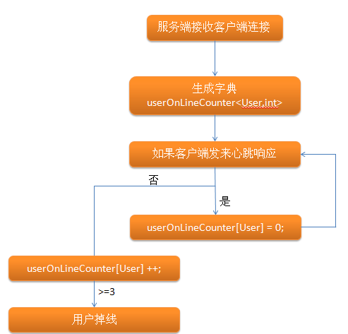

UNIX网络编程——客户/服务器心搏函数
http://www.aiuxian.com/article/p-975673.html

下面是关于回送客户和服务器程序开发一些简单的心搏函数。这些函数可以发现对端主机或到对端的通信路径的过早失效。

在给出这些函数之前我们必须提出一些警告。首先，有人会想到使用TCP的保持存活特性（SO_KEEPALIVE套接字选项）来提供这种功能，然而TCP得在连接已经闲置2小时之后才发送一个保持存活探测段。意识到这一点以后，他们的下一个问题是如何把保持存活参数改为一个小得多的值（往往是在秒钟的量级），以便更快的检测到失效。尽管缩短TCP的保持存活定时器参数在许多系统上确实可行，但是这些参数通常是按照内核而不是按照每个套接字维护的，因此改动他们将影响所有开启该选项的套接字。另外保持存活选项的用意绝不是这个目的（搞频率的轮询）。

其次，两个端系统之间短暂的连接性丢失并非总是坏事。TCP一开始就设计成能够对付临时断连，而源自Berkeley的TCP实现将重传8-10分钟才放弃某个连接。较新的IP路由协议能够发现链接的失效，并且有可能在短时间内（譬如在秒钟量级上）启用候选的路径。因此应用程序开发人员必须审查想要引入心搏机制的具体应用，确实在没有听到对端应答的持续时间超过5-10S之后终止相应连接是件好事还是坏事。有些应用系统需要这种功能，不过大多数却并不需要。

我们将使用TCP的紧急模式周期地轮询对端；在下面的讲解中我们假设每1S轮询一次，若持续5S没有听到对端应答则认为对端已不再存活，不过这些值可以由应用程序改动。

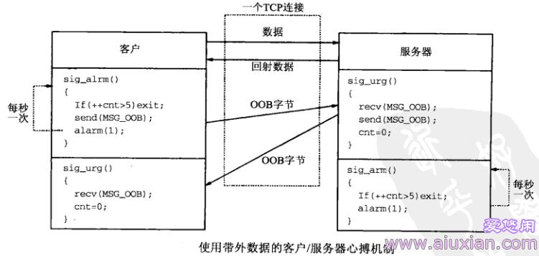

在这个例子中，客户每隔1S向服务器发送一个带外字节，服务器取该字节将导致它向客户发送回一个带外字节。每端都需要知道对端是否不复存在或者不再可达。客户和服务器每1S递增他们的cnt变量一次，每收到一个带外字节又把该变量重置为0。如果该计数器达到5（也就是说本进程已有5S没有收到来自对端的带外字节），那就认定连接失效。当有带外字节到达时，客户和服务器都是用SIGURG信号得以通知。我们在该图中间指出：数据，回送数据和带外字节都通过单个TCP连接交换。

